3.4.1. Hoàn thiện lịch truyền RS485
a) Vấn đề của cấu hình đầu vào. Sau khâu tạo dạng, e_{rms} tái hiện của trục Pitch (0,212°) lớn hơn trục Yaw (0,152°) dù Pitch có quán tính nhỏ hơn và hệ số vòng góc lớn hơn. Nguyên nhân nằm ở cách hai trục chia nhau bus: hai động cơ dùng chung bus RS485 bán song công nên mỗi thời điểm chỉ có một giao dịch. Với lịch ưu tiên Yaw, mỗi khe 5 ms luôn dành cho Yaw; giao dịch Pitch chỉ được ghép vào khe xen kẽ khi phần còn lại của khe đủ cho một giao dịch, tức giao dịch Yaw phải kết thúc trong 2,25 ms. Hình 3.19a minh họa điều này: giao dịch Yaw 4,3 ms rồi 2,9 ms làm lượt Pitch bị hoãn hai lần liên tiếp, khoảng cập nhật Pitch tăng từ 10 lên 20 ms; giao dịch Yaw 6,2 ms tràn khe còn đẩy lùi mốc của cả lịch. Độ đều của lịch được đánh giá bằng khoảng cập nhật và độ tản mát của nó:
$Δ_{i,k}=t_{i,k}−t_{i,k−1}, σ_{Δ,i}=\sqrt{\frac{1}{N−1}\sum_{k=1}^{N}{{\left(Δ_{i,k}−{Δ̄}_{i}\right)}^{2}}}$ (3.7)
với t_{i,k} là thời điểm phát lệnh thứ k của trục i, Δ_{i,k} là khoảng cập nhật và σ_{Δ,i} là độ tản mát. Trên 100 s mô phỏng theo sự kiện, lịch ưu tiên Yaw cập nhật Pitch trung bình mỗi 10,9 ms nhưng 14,5 % số lần có Δ ≥ 13 ms, phân vị 99 % là 20 ms, lớn nhất 32,3 ms, σ_{Δ} = 2,25 ms; trục Yaw gần như đều (σ_{Δ} = 0,40 ms) (Hình 3.19c).
Khoảng cập nhật không đều tác động trực tiếp vào khâu bù. Ngoại suy (2.14) bù một độ trễ cố định τ_{p} = 12 ms; trong suốt khoảng chờ, động cơ giữ lệnh cũ, nên khi khung mang đang tăng tốc, lệnh thiếu xấp xỉ α_{b}(Δ − 10 ms) so với lệnh cần có. Ở đoạn 4, gia tốc khung mang trên trục Pitch đạt 2 765 °/s² (phân vị 95 %), nên mỗi lần Δ = 20 ms lệnh thiếu khoảng 28 °/s trong 10 ms – phần mà ngoại suy không biết để bù. Để tách riêng ảnh hưởng này, mô phỏng tái hiện được chạy theo cặp: cùng chuỗi nhiễu, cùng lịch của Yaw, chỉ thay thời điểm cập nhật Pitch bằng lưới đều 10 ms. Sai lệch lớn nhất trong một khoảng cập nhật Pitch tăng theo độ dài khoảng: cao hơn 4 % khi Δ ≈ 10 ms, 8 % khi Δ ≈ 15 ms và 22 % khi Δ ≥ 20 ms so với khi cập nhật đều (Hình 3.19d). Trên toàn bài thử, chỉ riêng việc làm đều khoảng cập nhật đã giảm e_{rms} Pitch từ 0,212° xuống 0,200° (5,5 %) và phân vị 99 % từ 0,745° xuống 0,678° (9,0 %), trong khi Yaw không đổi. Như vậy yêu cầu đối với lịch truyền không phải là tần số cao nhất cho một trục, mà là khoảng cập nhật của cả hai trục có cận trên xác định (mục 1.4.1).
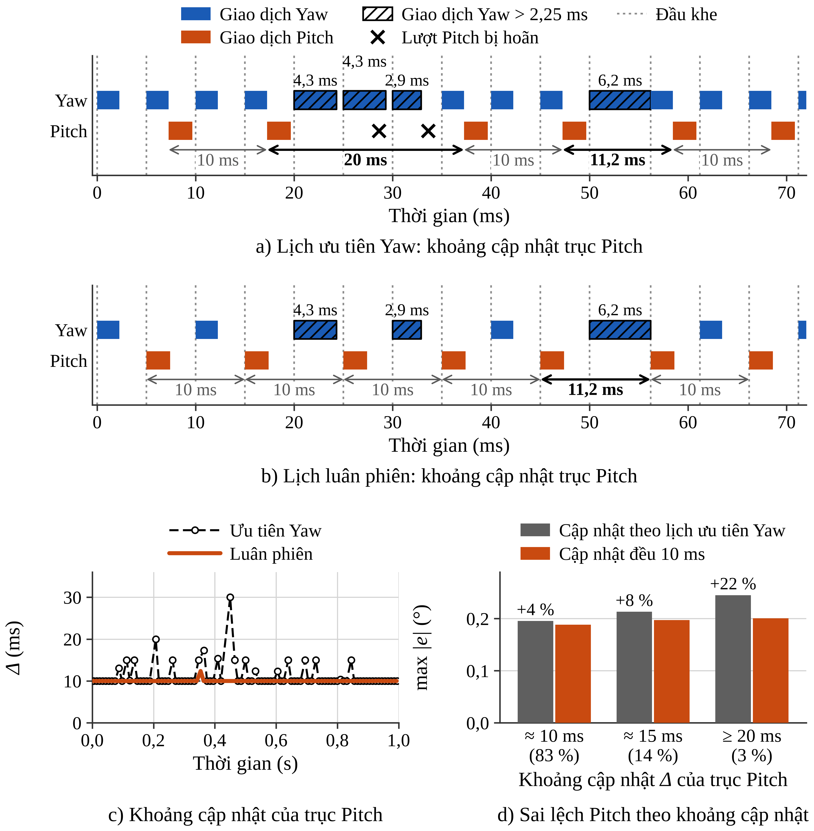
Hình 3.19. Ảnh hưởng của lịch truy cập bus tới khoảng cập nhật và sai lệch trục Pitch
b) Mô phỏng khảo sát và lựa chọn phương án. Lịch truyền được chọn theo ba tiêu chí, xếp theo thứ tự ưu tiên: (1) tính tất định – khoảng cập nhật của mỗi trục có cận trên xác định và σ_{Δ} nhỏ, là điều kiện để khâu ngoại suy làm việc đúng; (2) sai lệch của trục kém hơn trong hai trục nhỏ nhất, vì yêu cầu kỹ thuật áp dụng cho cả hai trục; (3) mỗi khe còn ít nhất 1 ms dự trữ sau cửa sổ giao dịch lớn nhất, để hấp thụ trễ của luồng RS485 (mức ưu tiên 110 – 116, thấp hơn luồng IMU 120 và luồng an toàn 118).
Bốn phương án được so sánh: lịch ưu tiên Yaw đang dùng và lịch luân phiên (2.33) với độ dài khe 4, 5 và 6 ms. Mỗi phương án được mô phỏng theo sự kiện trong 100 s với thời gian giao dịch lấy ngẫu nhiên theo ba nhóm: ngắn 2,25 ms (86 %), thông thường 2,5 – 3,25 ms (11,5 %) và kéo dài 4 – 7,5 ms (2,5 %) khi luồng RS485 bị chen ngang (log A ghi giao dịch dài nhất 8 ms); khi một giao dịch tràn khe, mốc khe kế tiếp được đặt lại từ lúc hoàn tất như nguyên tắc thứ hai ở mục 2.4.2. Sau đó mỗi lịch được đưa vào vòng kín trên mô hình danh định với bài thử tham chiếu và τ_{p} = 12 ms (Hình 3.20, Bảng 3.12).
So với lịch ưu tiên Yaw, lịch luân phiên khe 5 ms loại bỏ việc hoãn lượt: mỗi trục có khe riêng, giao dịch dài của trục này chỉ ảnh hưởng tới trục kia khi tràn khe và khi đó chỉ kéo dài Δ thêm đúng phần tràn (Hình 3.19b). σ_{Δ} của Pitch giảm từ 2,25 xuống 0,27 ms, Δ lớn nhất từ 32,3 xuống 12,5 ms, tần số cập nhật Pitch tăng từ 91,6 lên 99,6 Hz. Cái giá là Yaw chỉ còn 99,6 Hz thay vì 197 Hz: lệnh Yaw được giữ trung bình lâu hơn khoảng 2,5 ms mà ngoại suy 12 ms không bù, nên e_{rms} Yaw tăng từ 0,206 lên 0,248° (20,1 %), còn Pitch giảm từ 0,259 xuống 0,238° (8,1 %). Theo tiêu chí (2), sai lệch của trục kém hơn giảm từ 0,259° (Pitch) xuống 0,248° (Yaw).
Độ dài khe quyết định đánh đổi giữa tần số và độ đều. Khe 6 ms đều nhất (σ_{Δ} = 0,12 ms) nhưng chỉ còn 83 Hz mỗi trục, e_{rms} tăng lên 0,270 / 0,273° (Yaw / Pitch). Khe 4 ms cho 124 Hz và e_{rms} thấp nhất trong mô hình (0,233 / 0,218°, trục kém hơn thấp hơn khe 5 ms 6,1 %), nhưng σ_{Δ} tăng lên 0,45 ms và Δ lớn nhất (12,5 ms) bằng 1,56 lần chu kỳ danh định, so với 1,25 lần ở khe 5 ms. Quyết định hơn là ngân sách thời gian: cửa sổ giao dịch lớn nhất gồm phát khung lệnh 10 byte (0,43 ms) và chờ phản hồi tối đa 3 ms, tức 3,5 ms như nguyên tắc thứ nhất ở mục 2.4.2; khe 4 ms chỉ còn 0,5 ms dự trữ, khe 5 ms còn 1,5 ms (Hình 3.20d). Giao dịch dài nhất đo được trên hệ thật (8 ms) cho thấy trễ luồng là có thật, trong khi mô hình chỉ mô tả nó bằng nhóm giao dịch kéo dài, nên ưu thế của khe 4 ms là cận lạc quan.
Lịch luân phiên với khe 5 ms được chọn vì là phương án duy nhất thỏa cả ba tiêu chí: lịch ưu tiên Yaw không có cận trên cho khoảng cập nhật Pitch, khe 4 ms không đủ dự trữ thời gian, khe 6 ms làm cả hai trục kém hơn. Khe 4 ms chỉ nên dùng khi đã đo được trễ luồng với độ phân giải dưới 1 ms và xác nhận dự trữ 0,5 ms là đủ, đúng như Chương 2 đã dự kiến cho trường hợp tải truyền thông thấp. Khoảng ngoại suy cũng được kiểm tra lại với lịch mới: với τ_{p} = 8, 12 và 16 ms, lịch luân phiên luôn làm Yaw kém đi và Pitch tốt lên (e_{rms} Yaw 0,273 → 0,320°, 0,206 → 0,248°, 0,159 → 0,189°; Pitch 0,327 → 0,301°, 0,259 → 0,238°, 0,214 → 0,194°), nên thứ tự giữa hai lịch không đổi. Sai lệch của cả hai lịch còn giảm khi tăng τ_{p} tới 16 ms; giới hạn trên của τ_{p} vẫn là năng lượng lệnh trên 20 Hz đã xét ở mục 3.2.3 và không phụ thuộc lịch truyền, nên giữ τ_{p} = 12 ms.
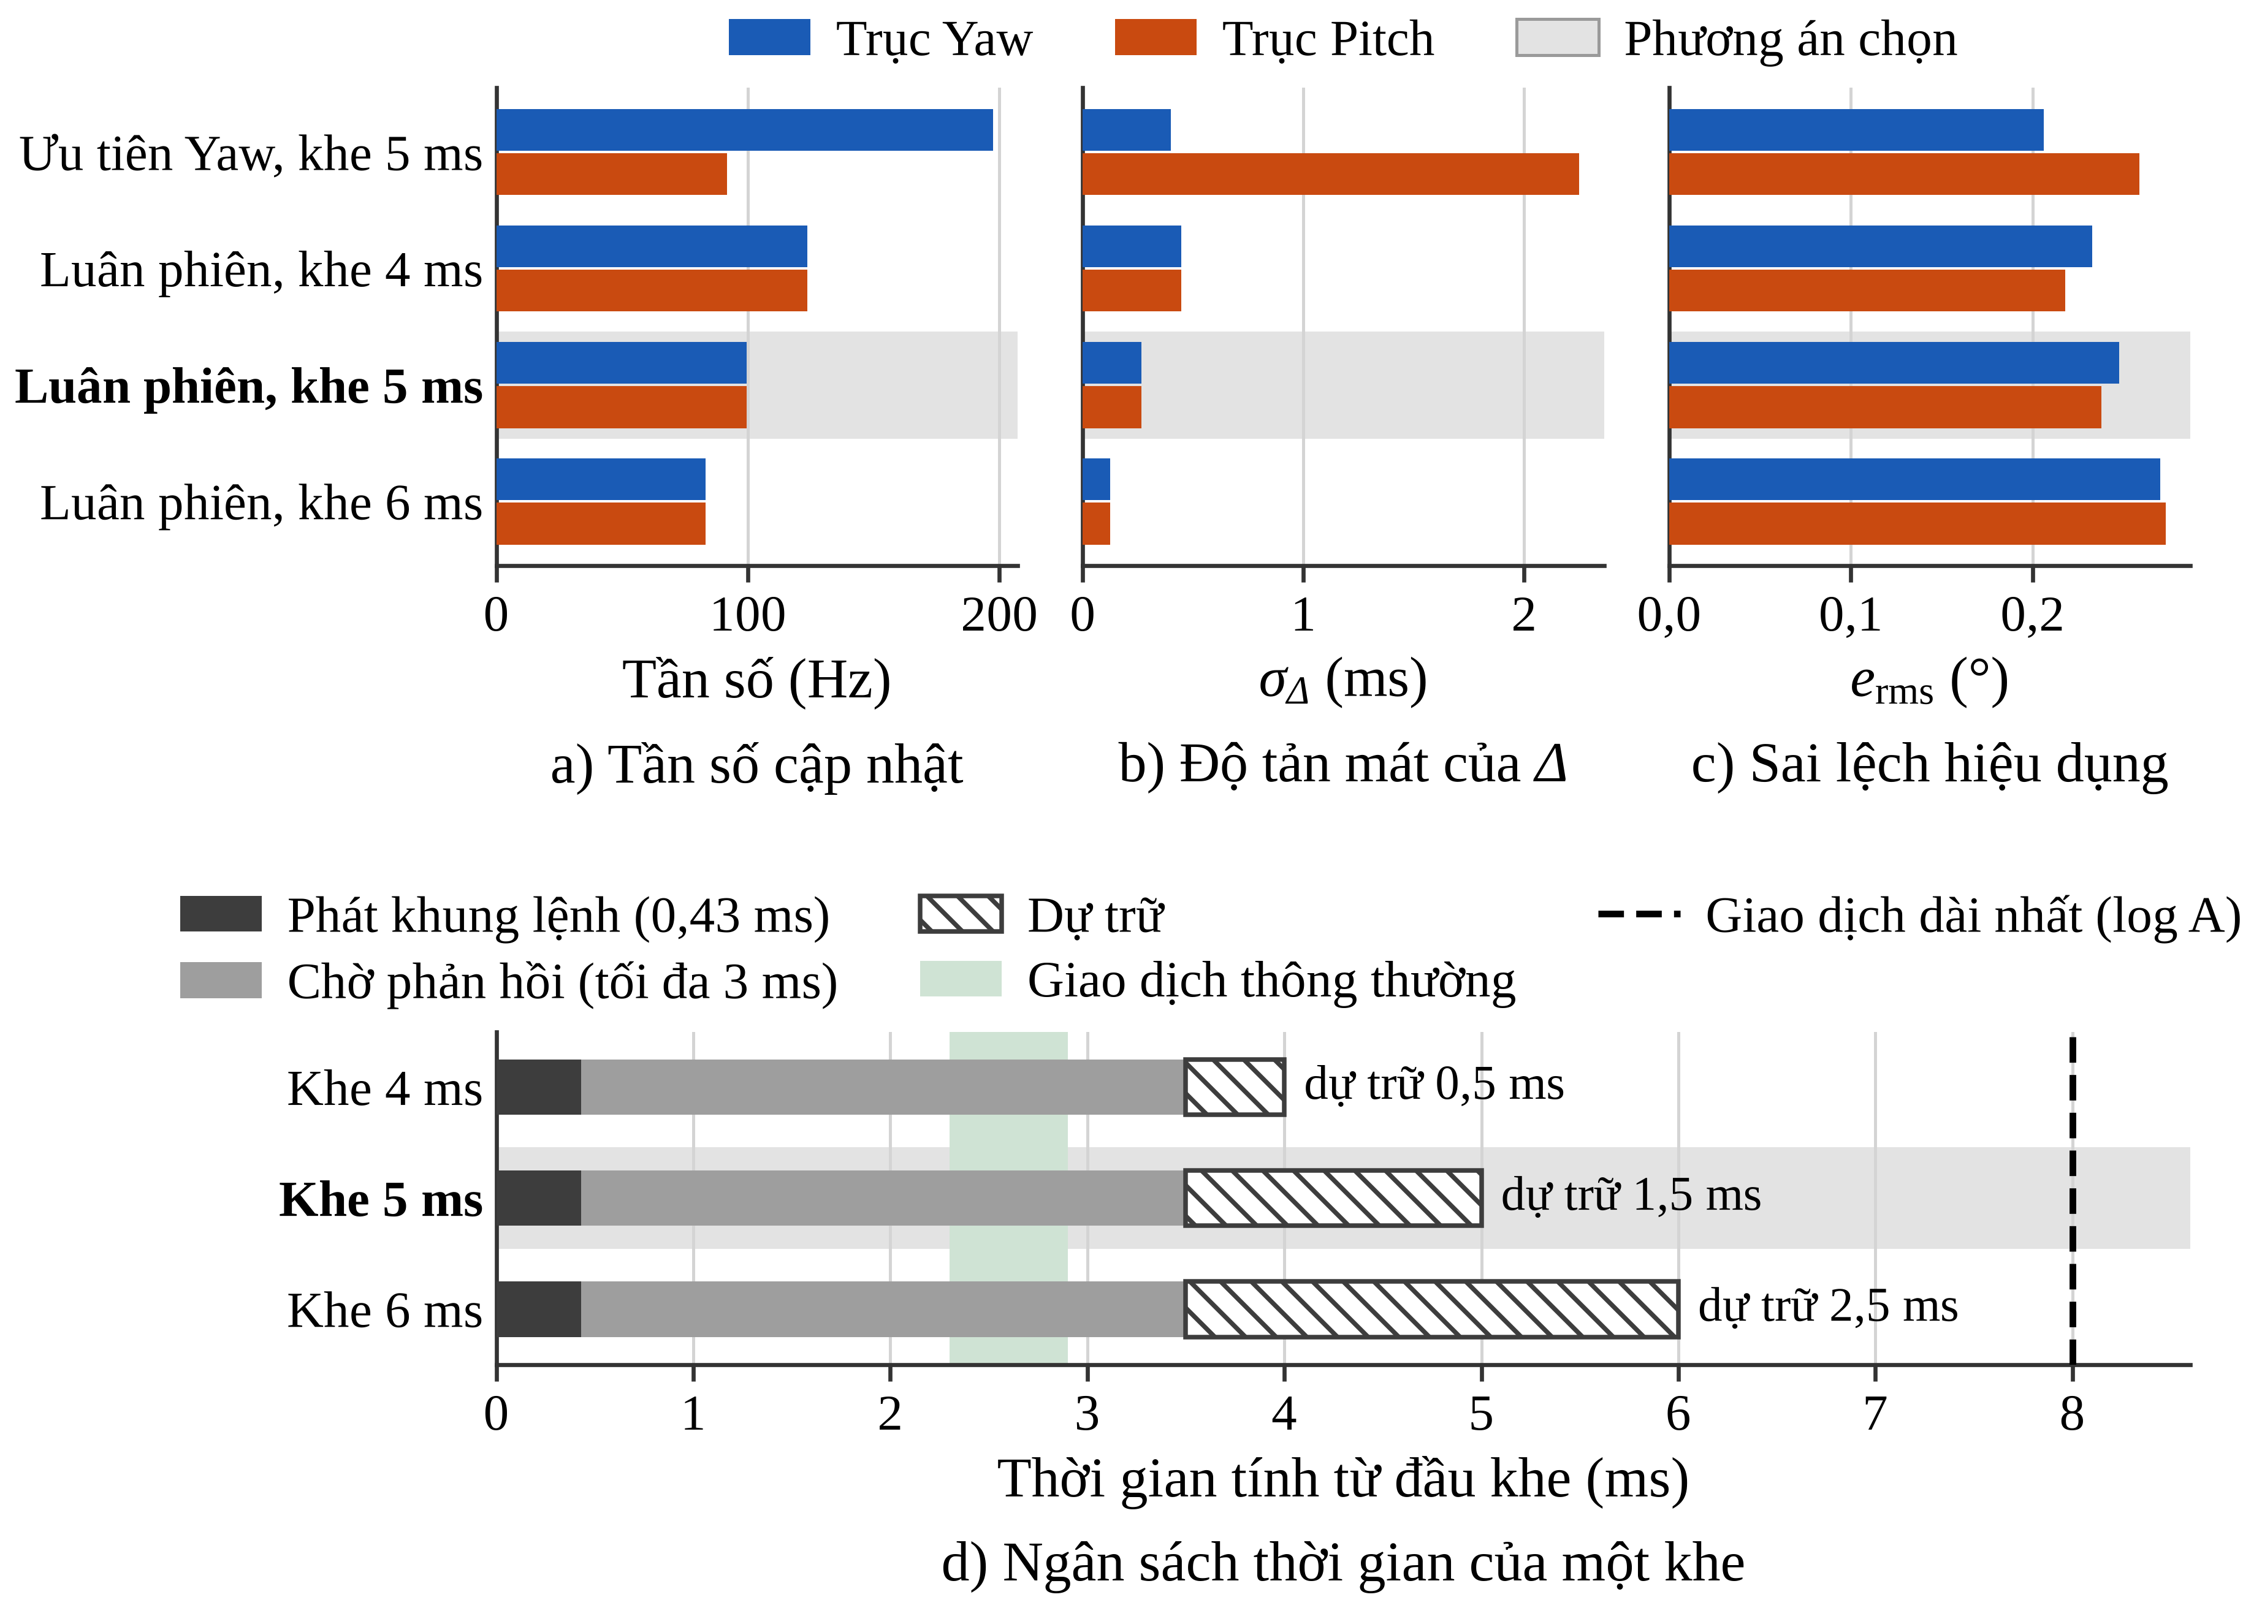
Hình 3.20. Mô phỏng khảo sát phương án lập lịch và độ dài khe RS485
Bảng 3.12. Kết quả khảo sát phương án lập lịch và độ dài khe RS485
Phương án | Trục | Tần số (Hz) | Δ trung bình (ms) | Δ p99 (ms) | Δ lớn nhất (ms) | σ_{Δ} (ms) | e_{rms} (°)
Ưu tiên Yaw, khe 5 ms | Yaw | 197,4 | 5,07 | 7,31 | 9,74 | 0,40 | 0,206
Ưu tiên Yaw, khe 5 ms | Pitch | 91,6 | 10,91 | 20,00 | 32,26 | 2,25 | 0,259
Luân phiên, khe 4 ms | Yaw | 123,7 | 8,09 | 10,79 | 12,52 | 0,45 | 0,233
Luân phiên, khe 4 ms | Pitch | 123,7 | 8,09 | 10,80 | 12,52 | 0,45 | 0,218
Luân phiên, khe 5 ms | Yaw | 99,6 | 10,04 | 11,77 | 12,52 | 0,27 | 0,248
Luân phiên, khe 5 ms | Pitch | 99,6 | 10,04 | 11,76 | 12,50 | 0,27 | 0,238
Luân phiên, khe 6 ms | Yaw | 83,2 | 12,02 | 12,72 | 13,50 | 0,12 | 0,270
Luân phiên, khe 6 ms | Pitch | 83,2 | 12,02 | 12,72 | 13,50 | 0,12 | 0,273
Ghi chú: mô phỏng khảo sát; Δ, σ_{Δ} từ mô phỏng theo sự kiện 100 s; e_{rms} trên bài thử tham chiếu với τ_{p} = 12 ms, trung bình 2 lượt.
c) Áp dụng và đánh giá. Lịch luân phiên khe 5 ms được áp dụng cho cấu hình có tạo dạng lệnh, cho ra cấu hình hoàn thiện; bước này có cả số đo log A (Hình 3.21, Bảng 3.13). Trên mô phỏng tái hiện, e_{rms} Pitch giảm 9,5 % và phân vị 99 % giảm 12,7 %, còn e_{rms} Yaw tăng 19,5 % đúng như khảo sát dự báo. Hai trục trở nên cân bằng (0,182° / 0,192°) và sai lệch của trục kém hơn giảm từ 0,212° xuống 0,192°. Số đo log A xác nhận: e_{rms} = 0,199° (Yaw), 0,201° (Pitch).
Bộ đếm RS485 trong log A cho phép kiểm tra trực tiếp tính tất định của lịch trên hệ thật (Hình 3.21d, e). Trong 76,3 s điều khiển, mỗi trục thực hiện 7 676 giao dịch (100,6 Hz), số giao dịch của hai trục chênh nhau không quá 1 ở mọi lần ghi và không có giao dịch lỗi hay quá hạn. Khoảng cập nhật lớn nhất là 16 ms (Yaw) và 14 ms (Pitch), giao dịch dài nhất 8 ms; bộ đếm có độ phân giải 1 ms nên đây là cận trên. Khoảng lớn nhất đo được dài hơn mô phỏng khe 5 ms (12,5 ms) vì giao dịch dài nhất trên hệ thật (8 ms) vượt nhóm kéo dài của mô hình (7,5 ms), nhưng chỉ bằng khoảng một nửa khoảng lớn nhất của Pitch với lịch ưu tiên Yaw (32 ms, mô phỏng). Log A không có bản ghi với lịch ưu tiên Yaw, nên trạng thái trước hiệu chỉnh chỉ có số liệu mô phỏng tái hiện.
Tính tất định cải thiện rõ nhưng chưa tuyệt đối: một giao dịch 8 ms vẫn kéo dài khoảng cập nhật thêm khoảng 3 ms. Giao dịch này dài hơn cửa sổ 3,5 ms của giao thức, nên nguyên nhân nằm ở trễ của luồng chứ không ở lịch; muốn thu hẹp tiếp cần đo thời gian giao dịch với độ phân giải nhỏ hơn 1 ms để xác định luồng nào chen ngang.
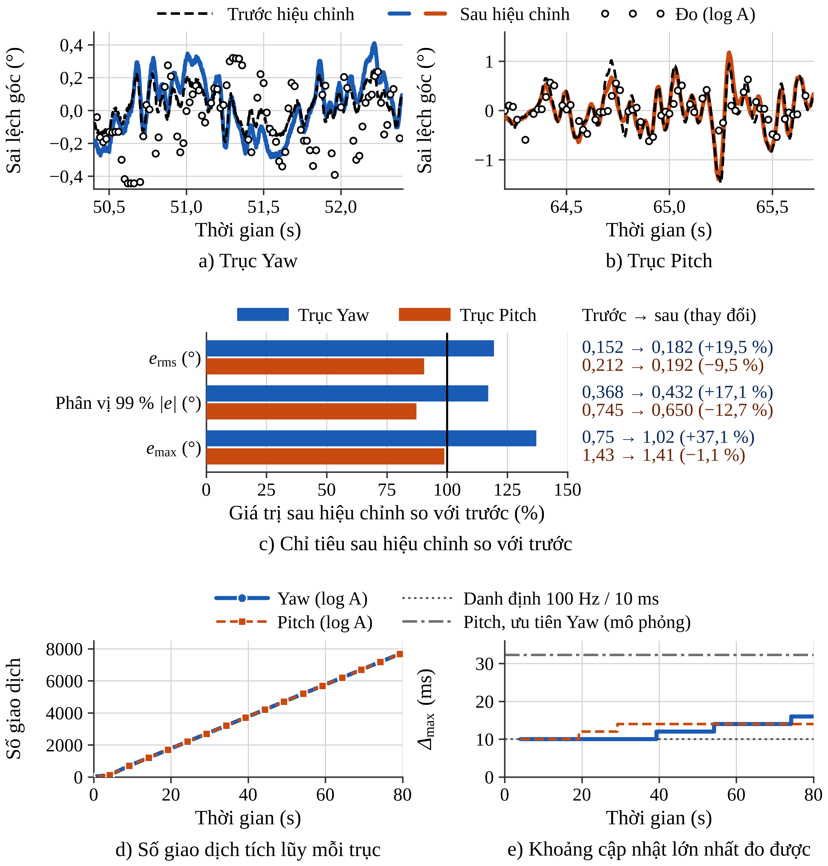
Hình 3.21. Trước và sau hoàn thiện lịch truyền RS485: mô phỏng tái hiện và số đo log A
Bảng 3.13. Chỉ tiêu trước và sau hoàn thiện lịch truyền RS485
Chỉ tiêu | Yaw: trước | Yaw: sau | Thay đổi | Yaw: đo | Pitch: trước | Pitch: sau | Thay đổi | Pitch: đo
Tần số cập nhật (Hz) | 197,4 | 99,6 | −49,5 % | 100,6 | 91,6 | 99,6 | +8,7 % | 100,6
Khoảng cập nhật lớn nhất (ms) | 9,7 | 12,5 | +28,5 % | 16,0 | 32,3 | 12,5 | −61,3 % | 14,0
e_{rms} (°) | 0,152 | 0,182 | +19,5 % | 0,199 | 0,212 | 0,192 | −9,5 % | 0,201
Phân vị 99 % |e| (°) | 0,368 | 0,432 | +17,1 % | 0,443 | 0,745 | 0,650 | −12,7 % | 0,534
e_{max} (°) | 0,75 | 1,02 | +37,1 % | 0,62 | 1,43 | 1,41 | −1,1 % | 0,67
Ghi chú: "trước", "sau" là mô phỏng tái hiện, riêng hai dòng đầu là mô phỏng theo sự kiện 100 s; cột "đo" là số đo trực tiếp log A, khoảng cập nhật đo với độ phân giải 1 ms.

